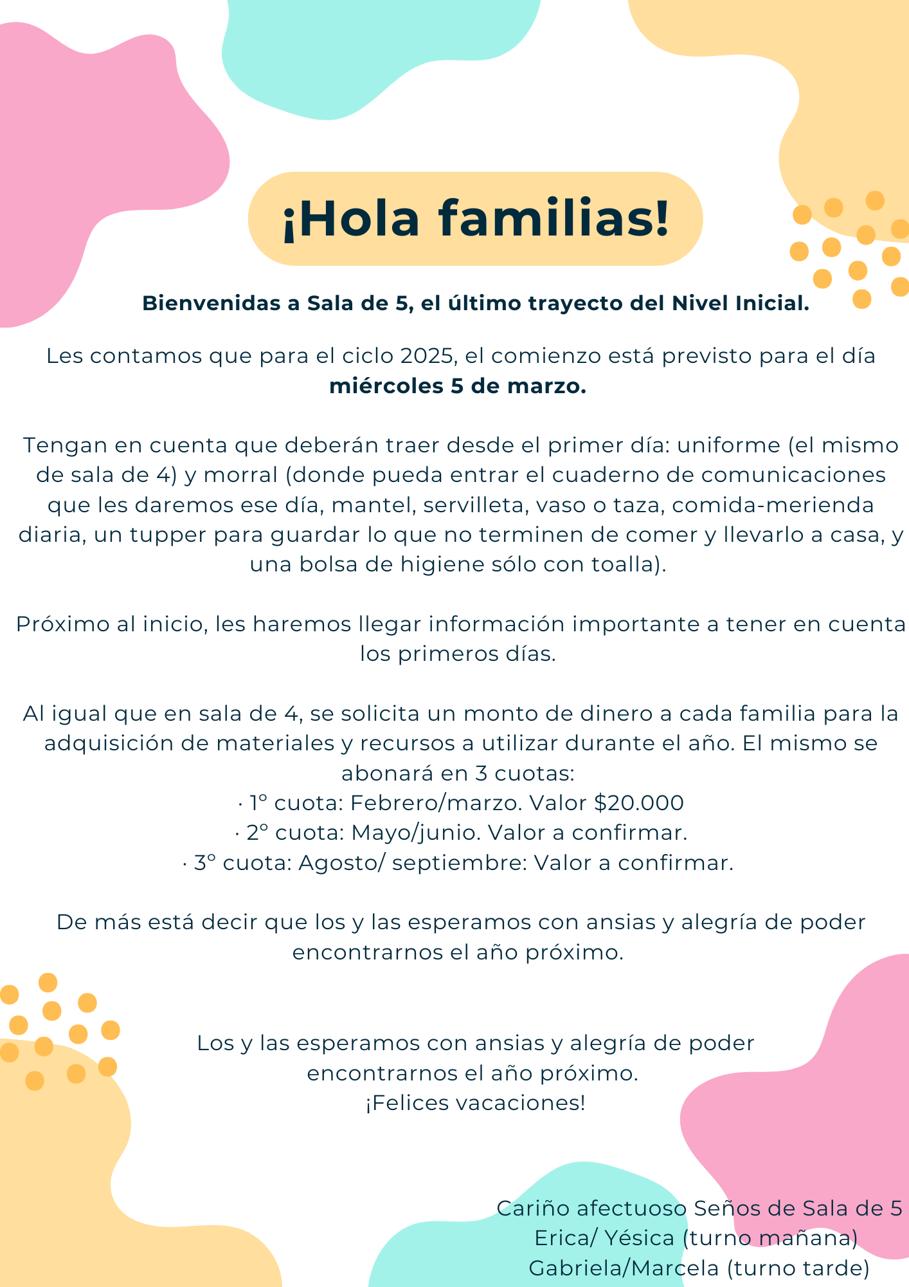

|  |
| --- |
| **TELÉFONO INSTITUCIONAL:** 2612076071 Whatsapp  **CORREO INSTITUCIONAL:** [**administracionecva@fed.uncu.edu.ar**](mailto:administracionecva@fed.uncu.edu.ar) |